МУНИЦИПАЛЬНОЕ БЮДЖЕТНОЕ ОБЩЕОБРАЗОВАТЕЛЬНОЕ УЧРЕЖДЕНИЕ
«СПЕЦИАЛИЗИРОВАННАЯ ШКОЛА С УГЛУБЛЁННЫМ ИЗУЧЕНИЕМ ИНОСТРАННЫХ ЯЗЫКОВ №115 Г. ДОНЕЦКА»

Бинарный урок-мероприятие по теме:
«Мы за здоровый образ жизни», с
элементами спортивных соревнований и творчества
(для учащихся 1-4 классов)

Подготовили:
учитель начальных классов
Буцина Ольга Анатольевна,
библиотекарь библиотеки
иностранной литературы
Левтерова Виктория Алексеевна,
учитель английского языка
Мельничук Ирина Сергеевна

Донецк – 2022
Тип урока: познавательно - спортивный.
Форма урока: Здоровьесберегающие технологии на уроках иностранного языка в начальной школе, диалог-дискуссия.
Форма проведения: Интерактивный бинарный библиотечный урок на двух языках.
Цели: Обобщение и систематизация ранее изученного лексико-грамматического материала на иностранном языке.
Привлечение к чтению книг на иностранных языках учащихся младших классов с целью знакомства с культурой питания, поведения, привычек.
Задачи:
образовательные:
- развивать и совершенствовать сформированные ранее навыки аудирования и диалогической речи;
- обогатить словарный запас учащихся на русском и английском языках;
- повысить мотивации учебной деятельности при помощи нестандартной формы урока.
развивающие:
- развивать творческое мышление, память, внимание;
- развивать творческих способностей учащихся, активировать желания работать самостоятельно и умение работать в команде;
- ознакомить детей с разными видами спорта и здоровым питанием;
- формировать устойчивый интерес к дальнейшему изучению иностранного языка.
воспитательные:
- воспитывать культуру общения, чувства уважения друг к другу;
- формировать у учащихся потребности и способности работать в команде;
- стимулировать к творчеству.
Место проведения: школьная библиотека иностранной литературы.
Оборудование: мультимедийный проектор, мультимедийный экран, ноутбук, анкеты на английском языке, картинки по теме урока, видеоматериал по теме урока (презентация), распечатка загадок и стикеры для отметки результата, мультфильм, сценарии конкурсов на двух языках, музыка и текст песен по теме урока, выставка книг по теме урока
Участники: учащиеся 1-4-х классов.
Присутствующие: учителя иностранных языков, учителя 1-4 классов, учащиеся, библиотекарь библиотеки иностранной литературы.
Подготовительные мероприятия:
Учитель начальных классов проводит с детьми беседы: «Здоровый образ жизни», «Здоровое питание», «Нет-вредным привычкам!». На уроках используются здоровьесберегающие педагогические технологии: физкультминутки, пальчиковые гимнастики, зарядки для глаз.
Учитель английского языка на уроках внеклассного чтения знакомит детей с новой лексикой по теме урока, читает и переводит тексты на английском языке, разучивает с учащимися песню по теме урока, собирает видеоматериал, снятый учащимися и объединяет его в единый ролик: «Мы за ЗОЖ». Библиотекарь готовит видео-презентации: «Интеллектуальные виды спорта», «5 правил здорового образа жизни»; книжную выставку, сценарий социального ролика, подбирает материал для заключительной фазы урока- видео инфографику по теме «ЗОЖ».
Краткое описание урока
Школьная библиотека иностранной литературы давно живет по принципу: «Все возможно, если ты в библиотеке!». Сегодняшний бинарный урок-мероприятие очень необычный. Сочетание - иностранный язык, спорт, библиотека, само по себе удивительно и, именно поэтому, для проведения бинарного библиотечного урока на двух языках выбрали библиотеку иностранной литературы.
Для того чтобы воспитать всесторонне развитую личность учителя начальных классов, библиотекарь и учителя иностранных языков используют в своей работе разнообразные способы подачи учебного материала. На сегодняшнем библиотечном уроке прекрасно себя чувствуют вместе спорт и книги! Урок-мероприятие проводится на двух языках. В начале урока библиотекарь демонстрирует ученикам литературу по теме «Спорт», «Здоровое питание», «Спортивные достижения» (кратко излагая содержание книг с книжной выставки), показывает презентацию- «5 правил здорового образа жизни». Библиотекарь вместе с учениками обсуждают просмотренную презентацию.
Учитель начальных классов рассказывает ученикам о том, что существуют не только силовые, но и интеллектуальные виды спорта. В подтверждение своих слов демонстрирует видео по теме: «Интеллектуальные виды спорта». Вместе с учителем иностранного языка учащиеся повторяют английскую лексику по теме урока, в этом им помогают специально подготовленные викторины, плакаты и видео, дидактический материал. Урок- мероприятие рассчитан на учеников разных возрастных категорий (1-4-й классы). Каждой возрастной группе подобрано отдельное задание: самые маленькие участники – работают с картинками, заканчивают недосказанные фразы по теме урока, соединяют картинки со словами на английском языке. Ученики второго и третьего класса участвуют в викторине, выполняют более сложные задания- отвечают на вопросы по подготовленным текстам, дописывают недостающие слова, дополняют тест песни и разучивают её.4-й класс представил свои видео-работы. Ученики самостоятельно сняли короткие видеоролики о том, как они представляют себе здоровый образ жизни и что они для этого делают. Учитель соединил все ролики в единый социальный видеоролик: «Мы за здоровый образ жизни!» Также ученики декламировали стихи по теме урока и рассказывали на английском языке свой распорядок дня. Учителем начальных классов были подготовлены подвижные игры: «Полезное- неполезное», «Угадай спортивную фигуру». Игры командные, как следствие- здоровое соперничество и стремление к победе, т.е. к самосовершенствованию. Также формируется командный дух, умение работать в группах. Английская часть урока состоит из трёх частей: самая лёгкая- лексика, картинки; немного сложнее- тексты, викторины, игры; заключительная- вывод по теме урока в виде видеоролика. И финальную точку для «закрепления» темы ЗОЖ ставит библиотекарь, демонстрируя видео-инфографику о здоровом образе жизни.
Ход урока
Библиотекарь: здравствуйте, дорогие ребята! Мы рады приветствовать вас в библиотеке иностранной литературы. Сегодня, впрочем, как и всегда, вас ждёт необычный и интересный урок. Мы решили провести спортивный урок на английском и русском языках в библиотеке- совместить несовместимое. Вы все знаете, как много зависит от того здоров человек или нет. От этого зависит качество и продолжительность его жизни. Оказывается, быть здоровым не так сложно- главное выполнять 5 правил здоровья. Давайте мы с вами посмотрим презентацию по теме: «5 правил здорового образа жизни».
Презентация «5 правил здорового образа жизни» (Приложение №1)
Ученики смотрят презентацию, потом все обсуждают увиденное
А сейчас посмотрите, пожалуйста, на эту полку! Здесь подобраны книги по здоровому питанию, по здоровым привычкам и по различным видам спорта. Также вы можете полистать энциклопедии по олимпийским видам спорта.
Учащиеся вместе с библиотекарем рассматривают книги. (Приложение №1)
Вы знаете о том, что существуют интеллектуальные виды сорта? Сегодня вы познакомитесь с ними, посмотрев презентацию по теме: «Интеллектуальные виды спорта».
Демонстрация презентации «Интеллектуальные виды спорта». Обсуждение увиденного. https://www.youtube.com/watch?v=2VqTHKiD21Q

Учитель начальных классов/учитель английского языка:
Сейчас мы с вами на русском и английском языках повторим все необходимые условия здорового образа жизни: это и питание, и занятия спортом, и хорошее настроение, и крепкий сон, и личная гигиена.
Давайте начнём с питания. В этом нам помогут ученики первого класса. На большом экране для всех присутствующих будут показаны картинки полезная/неполезная еда. Но отвечать будут только ученики первого класса, для них подготовлены эти же картинки, только на листиках. На них нужно галочками отметить полезная еда или нет изображена на картинке. А все присутствующие скажут правильно или нет выполнено задание.

Демонстрация картинок с полезной/неполезной едой. Раздача листов с теми же картинками ученикам первого класса. (Приложение 2)

Учитель начальных классов/учитель английского языка:
В следующем задании нужно закончить русскую фразу на английском языке. Перед вами незаконченные фразы. Вместо пропущенных слов- рисунки, нужно их заменить словами.
Учитель выдаёт ученикам задание, а все остальные контролируют правильно или нет дети выполняют задание.
После работы с карточками ученики играют в «Полезное- неполезное» при помощи мячика. Побеждает тот, кто всё время правильно ловил мячик на «полезное» и отбрасывал на «неполезное» (съедобное-несъедобное).
Учитель английского языка:
В задании для второго класса мы разберём здоровые привычки. Вам будет предложено задание чуть посложнее, уже весь текст, который необходимо дополнить, на английском языке. Правила прежние. (Приложение 3)
Учитель выдаёт ученикам задание, а все остальные контролируют правильно или нет дети выполняют задание.
Учащимся даны картинки по теме здоровые привычки, отдельно написаны глаголы- действия. Необходимо соединить картинку с глаголом (например: на картинке мальчик плавает, отдельно написан глагол «плавать», нужно от картинки провести линию к глаголу)
Учитель выдаёт ученикам задание, а все остальные контролируют правильно или нет дети выполняют задание.

Учитель начальных классов:
Ребята! Снова у нас с вами «минутка спорта». Мы поиграем в игру «Угадай спортивную фигуру». В течении нескольких минут вы должны вспомнить виды спорта и движения, которые их сопровождают. Будет два победителя- тот, кто придумает и покажет самые интересные спортивные движения и тот, кто правильно их отгадает. Для этого нужно разделиться на две команды- участники одной команды показывает спортивные фигуры по очереди, другой- отгадывают. Игра аналогична игре «Море волнуется раз…» - после фразы «спортивная фигура замри», участники первой команды замирают, а участники второй команды отгадывают.
Учитель английского языка:
Не забываем, что нужно не только угадать и сказать, что это за спортивная фигура на русском языке, но и назвать вид спорта на английском языке. (Приложение 4)
Ученики разбиваются на две команды и играют в игру. В конце игры объявляются два победителя.

Учитель английского языка:
У всех на столах разложены картинки с недописанным текстом песни. Мы с вами в процессе игры повторили лексику по теме: «Спорт» и вы с легкостью сможете вписать недостающие слова в ваши распечатки. После того, как вы выполните задание мы с вами разучим песню и споем ее все вместе.

Все ученики совместно дописывают песню о здоровой еде и разучивают её вместе с учителем. Все вместе поют песню. https://www.youtube.com/watch?v=-JldSBUQB34
Учитель начальных классов:
Но самое ответственное задание у учащихся 4-го класса. Они подготовили при помощи учителей и родителей видео-сообщения на английском языке о том, как они заботятся о своём здоровье, о своих здоровых увлечениях и полезных привычках; о том, как они занимаются разнообразными видами спорта и творчества. Учитель английского языка объединил все ваши работы в один социальный видеоролик, который продемонстрировал, что здоровый образ жизни, здоровые привычки и творчество —залог счастливой жизни!
Давайте все вместе посмотрим творческую работу наших учеников.

Просмотр социального видеоролика «Мы за здоровый образ жизни». https://drive.google.com/file/d/1wLXcDv9aKTQmwxjjnIjU8zFrvBq5HCrx/view?usp=sharing

Учитель английского языка:
Но это еще не все- вы подготовили стихи на английском языке и составили свой распорядок дня. Давайте послушаем ваши стихи и узнаем, как каждый из вас претворяет в жизнь «Правила ЗОЖ»
Ученики рассказывают стихи по теме урока и описывают свой распорядок дня на английском языке. (Приложение 5)

Библиотекарь: Вот и подошел к концу наш необычный урок. Вы повторили необходимые условия ЗОЖ, которых вы уже придерживаетесь и, надеюсь, узнали много нового и полезного для себя. Вы сами стали соавторами социального ролика, который может помочь тем, кто не совсем ответственно относится к себе и своему здоровью. Хочется сказать отдельное «Спасибо» родителям за помощь в организации съемки видеоматериала и то, что все дети с самого раннего возраста приучены к спорту и творчеству. (Приложение 6)
В заключение, мне бы хотелось показать вам видео-инфографику о здоровом образе жизни, которая поставит жирную точку в такой важной теме, как «Здоровый образ жизни".
Просмотр видео.
https://drive.google.com/file/d/1b5hFaeuXAZgC5QO1q3GPoHYwnUIATpB/view?usp=sharing
До новых интересных встреч в библиотеке иностранной литературы!
Список использованных источников:
- Авчинник Ю. Планета здоровья: устный журнал для учащихся начальных классов / Ю. Авчинник // Праздник в школе. – 2015. - №6. – С.24-32.
- Бубка С.Н.Олимпийский спорт в обществе. /Бубка С.Н // - К.: Олимпийская литература. – 2013. – 255с.
- Захарова О. Интеллектуальные виды спорта. [Електронний ресурс]. – Режим доступа: URL:https://youtu.be/2VqTHKiD21Q/ (дата обращения: 26.09.2020).:
- Игра в тренинге. Возможности игрового взаимодействия. / [Леванова Е.А., Соболева А.Н., Плешаков В.А., Телегина И.О., Волошина А.Г] //Изд-во Питер.— 2012.– 208с.
- Мельничук И.С., Левтерова В.А. Healthy Living [Електронний ресурс]. – Режим доступа: URL: https:// https://docs.google.com/presentation/d/1iOQgbMISAUOCCKV0sCnIkODtQIsh35QK/edit?usp=sharing&ouid=105271345797378325138&rtpof=true&sd=true / (дата обращения: 26.09.2020).
- Мельничук И.С., Левтерова В.А.KeepingHealthy. [Електронний ресурс]. – Режим доступа: URL: https://drive.google.com/file/d/1wLXcDv9aKTQmwxjjnIjU8zFrvBq5HCrx/view?usp=sharing / (дата обращения: 26.09.2020).
- Мисина Н. Н. К здоровью — с книгой: [формирование потребности в здоровом образе жизни] / Н. Н. Мисина // Ваша б-ка. — 2011. — № 2. — С. 6–9.
- Общественное здоровье и здравоохранение: учеб. пособие / [Пилипцевич Н.Н., Павлович Т.П., Глушанко, В.С.] – Минск: Новое знание, –2015. – 784 с.
- Олимпийцы разговаривают английским. / [Булатова М.М., Бардина Л.М., Литвиненко С.Г., Назаренко Н.Г.] под ред. М.М. Булатова – Специальная лексика – К. 2011. –232с.
- Приходько П.С. 5 правил здорового образа жизни. [Електронний ресурс]. – Режим доступа: URL: https://www.youtube.com/watch?v=1k93tLhIAUg / (дата обращения: 26.09.2020).:
- Тоустобова Н. В. Моё здоровье в моих руках: [проблемы сохранения здоровья шк., формирование потребности в здоровом образе жизни] / Н. В. Тоустобова // Новая б-ка. — 2011. — № 5. — С. 33–41.
- Энциклопедия олимпийского спорта в вопросах и ответах. / [Булатова М.] – 2-е изд. -К.: Олимпийская литература. – 2011.– 400с.

Приложение 1
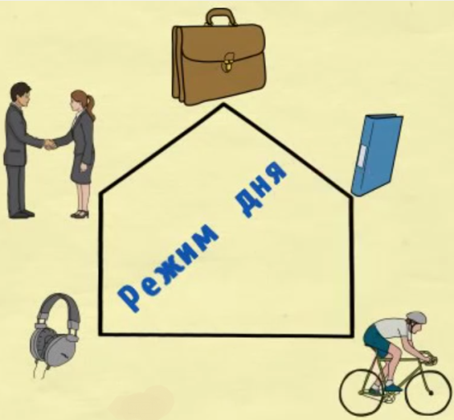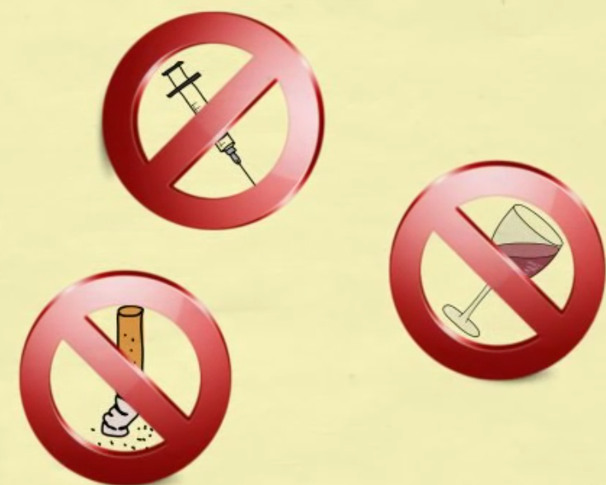
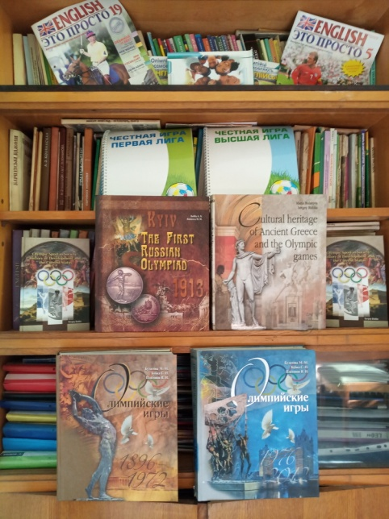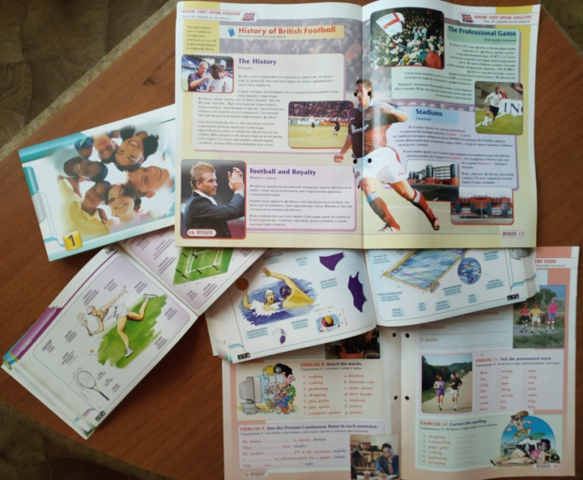

Приложение 2
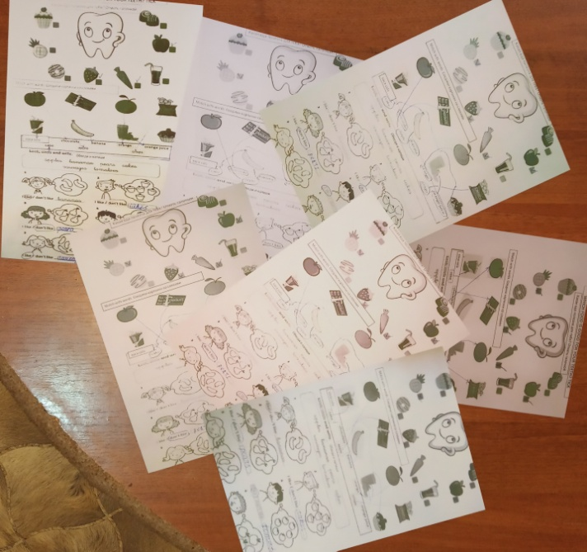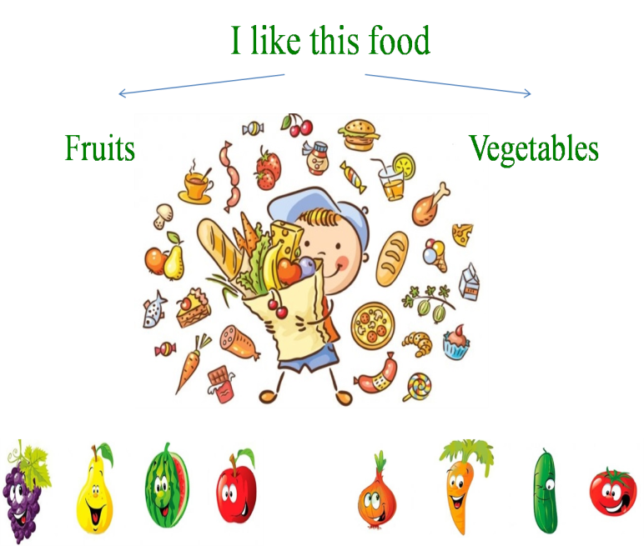
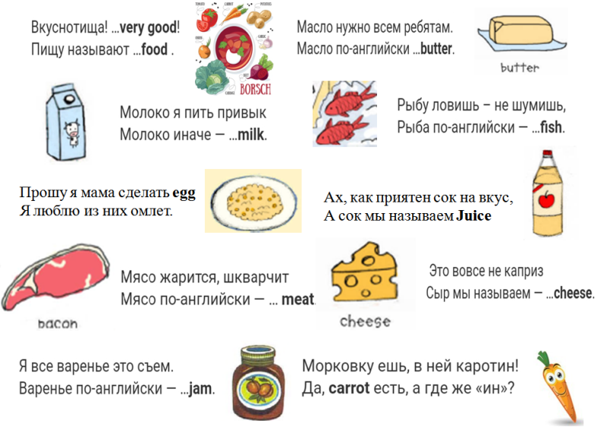
Приложение 3

Приложение 4
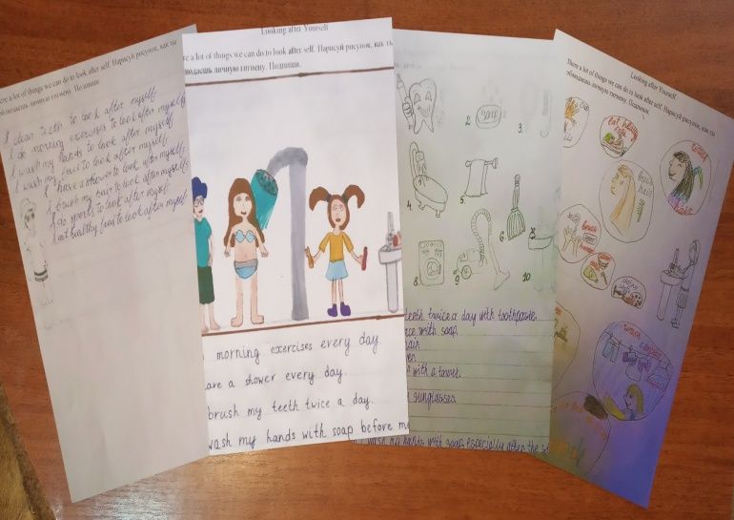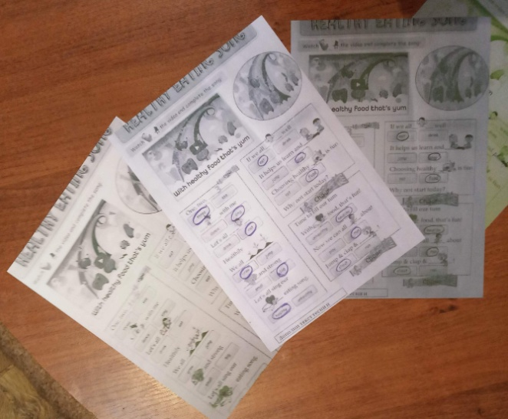
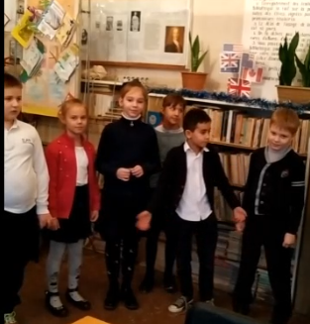

Приложение 5
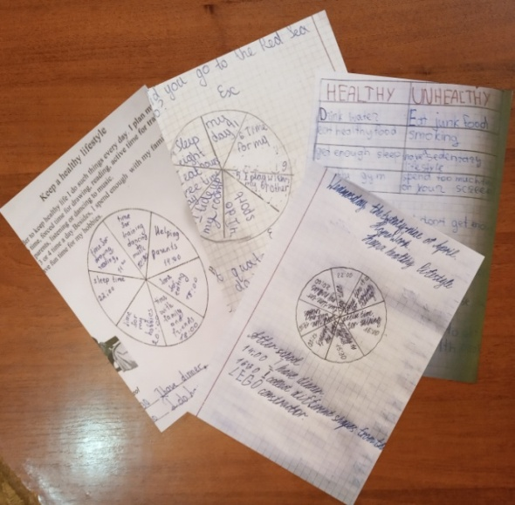

Приложение 6

